- 打开firefox，点击浏览器右上角的三个横线，选择 更多工具 > 面向开发者的扩展

- 搜索并添加即可
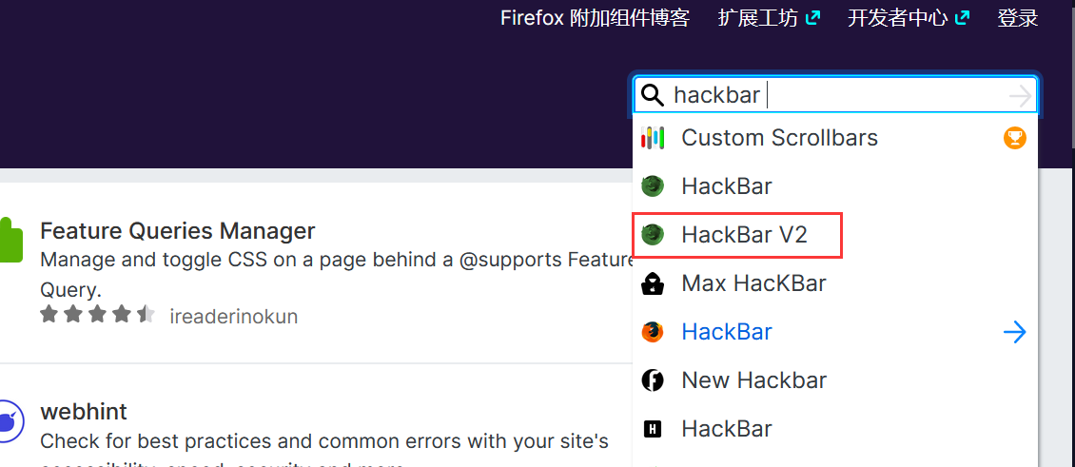

3、重启firefox打开 更多工具 > web开发者工具 就可以看到hackbar已经可以使用了。


